Актуальні проблеми викладання  туризмознавчих дисциплін у вищій  школі  курс за вибором  другий (магістерський) рівень вищої освіти  2021/2022 н. р.  семестр II | ПРО КУРС  Курс спрямований на виявлення актуальних питань методики викладання дисциплін у вищих навчальних закладах, професійної освіти та формування професійного мислення щодо вирішення проблем вищої освіти.  В рамках курсу лежить завдання – сформувати знання специфіки методики викладання дисциплін у вищих навчальних закладах, визначати сучасний стан та перспективи розвитку професійної діяльності, розуміти тенденції розвитку вищої освіти України, її зміст, технології навчання, методи формування системного професійного мислення;  ЗМІСТ КУРСУ  Лекційна частина курсу передбачає  такі теми:  - Основні методи дидактики вищої школи та форми організації навчального процесу у вищій школі щодо дисциплін з туризму.  - Загальна характеристика професійної діяльності педагога вищої школи  - Основи професійної майстерності викладача дисциплін з туризму. Педагогічна комунікація.  - Методика спілкування у процесі навчально-виховної діяльності.  - Методика діагностики навчально-виховного процесу у вузі.  Практична частина курсу передбачає розвиток таких навичок:  - розуміти психологічні закономірності управлінської діяльності;  - уміння планувати і розв'язувати науково-методичні завдання та організовувати їх.
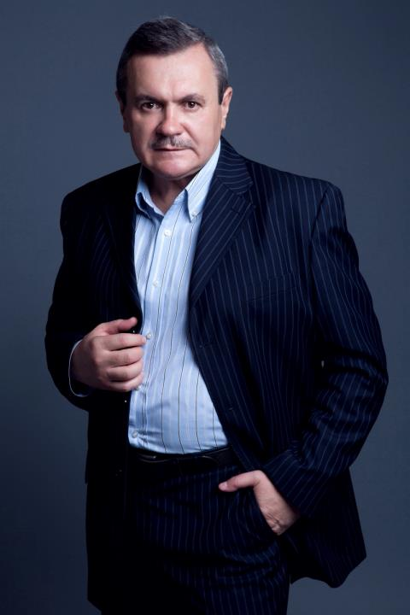
ВИКЛАДАЧ
Зінченко Віктор Анатолійович
канд. іст. наук, заслужений працівник культури України
zinchenko.sputnik@gmail.com

ЗАГАЛЬНА ТРИВАЛІСТЬ КУРСУ:
3 кредити ЄКТС/90 годин
аудиторні – 20 годин
самостійна робота – 70 годин

МОВА ВИКЛАДАННЯ
українська

ПОПЕРЕДНІ УМОВИ ДЛЯ ВИВЧЕННЯ ДИСЦИПЛІНИ:
курс адаптований для студентів, що навчаються за різними ОП

ФОРМА ПІДСУМКОВОГО КОНТРОЛЮ:
залік

